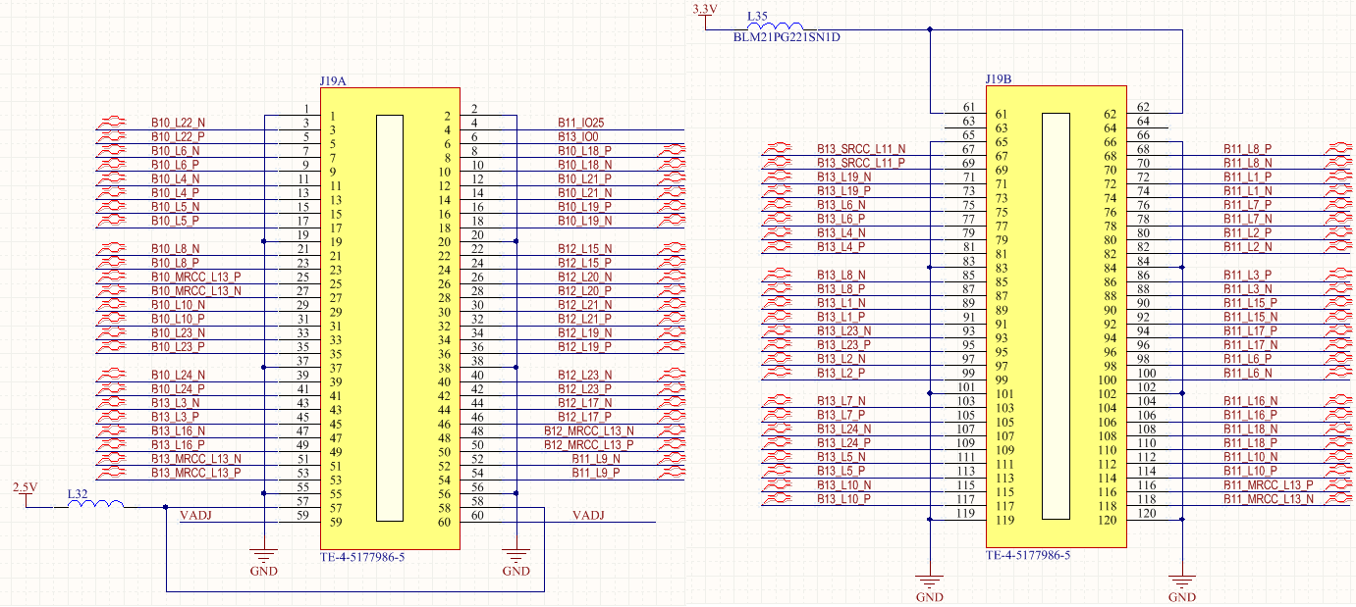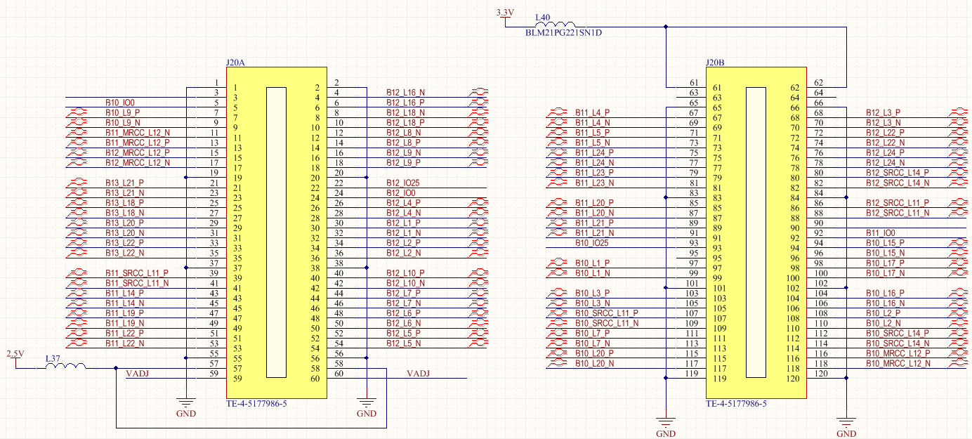

如何使用J19，J20扩展接口：

1. J19/J20上对应Bank10/Bank11/Bank12
2. 当前底板设计IO默认输出是2.5V,如果需要修改电平请联系客服